Wordpress博客搭建

在本地测试，很顺利。页面访问和文章发表都正常

生产环境Centos 7.0搭建LNMP

Nginxs是gitlab自带的

mysql-5.5.49-linux2.6-x86_64.tar.gz

php-5.5.32.tar.gz

wordpress-4.9.4-zh_CN.tar.gz

博客设置和数据库测试也正常

问题：

在设置完账号后，在登录界面输入账号密码后。回车返回是403

通过检查blog目录权限如图

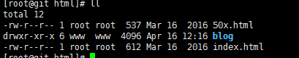

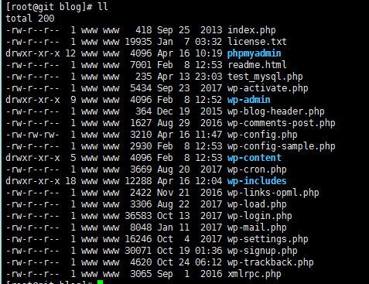

从登录界面输入账号到回车的日志如下图：

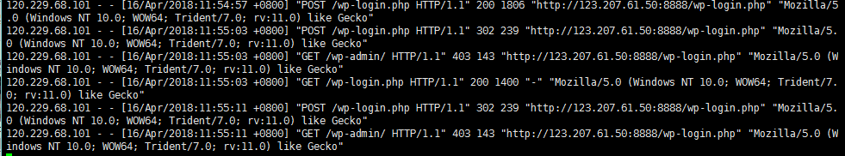

服务内部curl 结果：

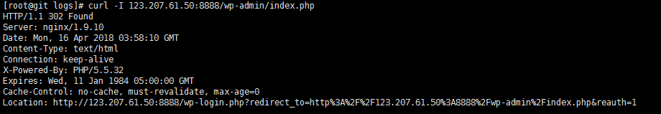  
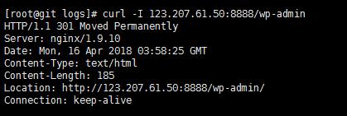

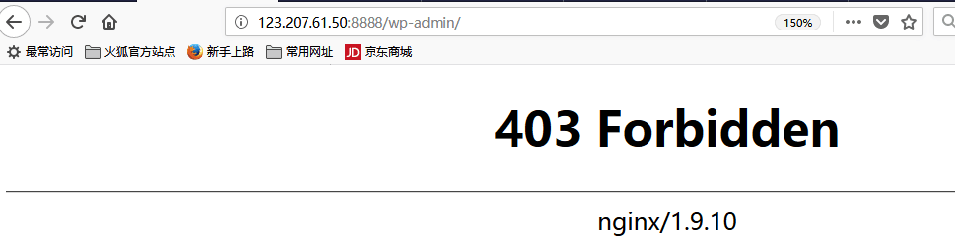

请教..